Tomcat目录层次结构
- 总介绍
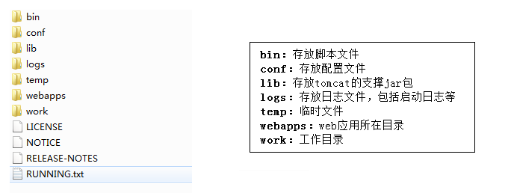

conf：
server.xml：用于配置server相关的信息，1) host 2) Context(即web应用)
web.xml：配置servelt，session等，该文件与web应用有关
tomcat-users.xml：该文件用于配置，tomcat的用户密码和权限
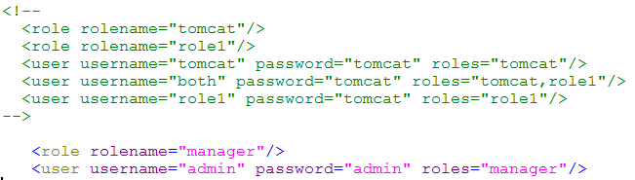

在这里使用
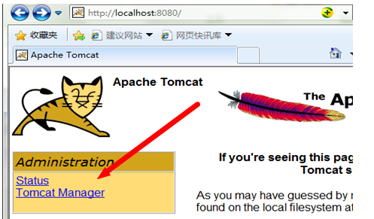
logs：存放日志，查看启动错误日志啊。当tomcat启动失败，一闪而过时，很有用。文件按时间排序方便查看

webapps：该目录下，放置web应用。
建立一个web目录，存放html文件，图片等，此时就可以访问了。(tomcat6.0后的版本支持，tomcat5.0版本以前的不支持)

访问web应用
http://localhost:8080/web1/hello.html
http：协议
localhost：主机，域名
8080：端口
web：web应用
hello.html：资源文件
web/hello.html：uri
http://localhost:8080/web1/hello.html：url(统一资源定位)

work：工作目录，存放jsp被访问后生成的对应的servlet的class文件

